1（3）首先分析边界曲线与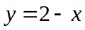的交点，联立方程有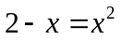，
，对应地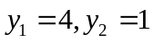，得交点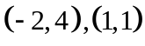。有图形感觉了，可以作图。
解：分析作图得积分区域可表示为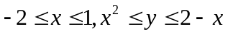。
从而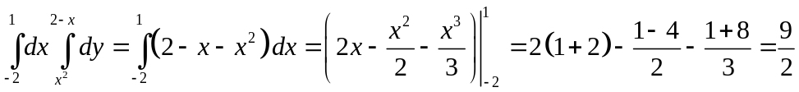，
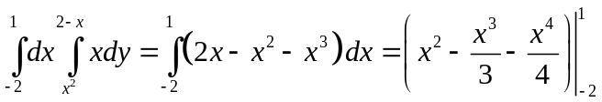
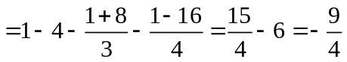，
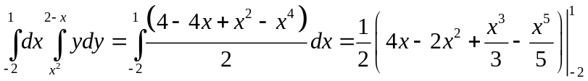
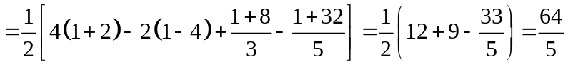，
进而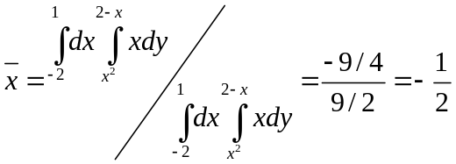，
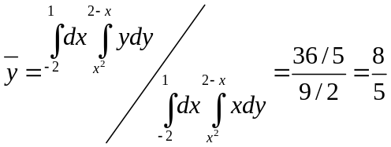。
2、解 因为z轴是该球体的对称轴，由题设每点的密度是到对称轴上原点距离的平方，从而由对称性可得质心在z轴上，坐标可设为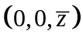，积分区域适合用球坐标表达，用球坐标计算积分简单。积分区域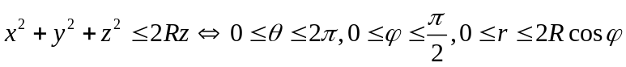
从而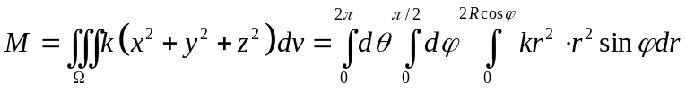
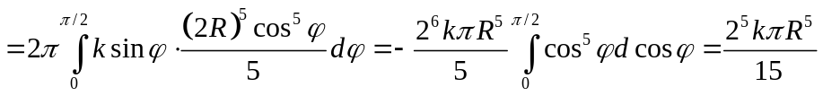，
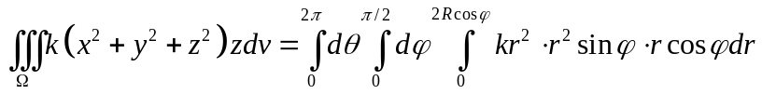
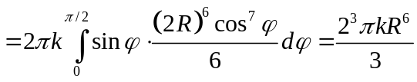
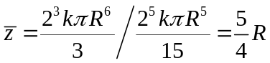，从而该球体中心坐标为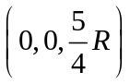。
4．设半径为的球体内每一点密度的大小与该点到球心的距离成正比，求质量为非均匀球体对其直径的转动惯量．
解：设球面的方程为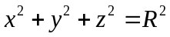，球的密度为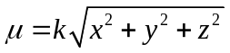
则球体对其直径（在x轴上）的转动惯量为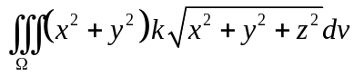
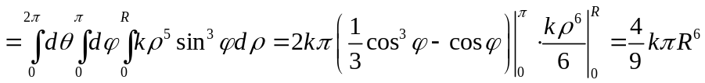
5．求面密度为常数的均匀圆环形薄片：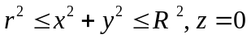对位于轴上的点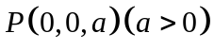处的单位质量的质点的引力．
解：设环域上点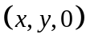处的单位面积产生的引力微元为
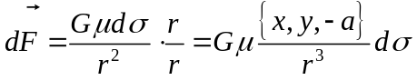，由对称性